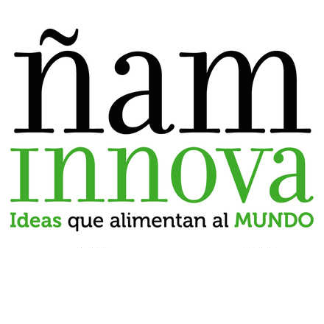

CONVOCATORIA PARA PONENTES ÑAM INNOVA
SANTIAGO / CHILE
30 / MARZO / 2017

Queremos invitarte a ser parte de Ñam Innova –ÑAMi. ÑAMi es un seminario gastronómico de innovación social que se realiza bajo el lema ideas que alimentan al mundo. Está estructurado en torno a ponencias cortas, atractivas e inspiradoras, con el fin de dar a conocer iniciativas novedosas relacionadas con la alimentación. Es una instancia de diálogo y debate en torno a ideas revolucionarias, además de una plataforma de intercambio y creación de conocimientos, que pretende informar e involucrar a los individuos y comprometerlos así con mejores formas de alimentarse. Buscamos generar una red de cooperación que permita aumentar la capacidad de decisión y acción de las personas, asegurando el acceso de tod@s a la información sobre nuestra comida. Ñami se plantea así como un aliado de los individuos, de las comunidades y de las naciones que sueñan y quieren un mundo más saludable, sustentable y justo, donde el placer de la comida sea un derecho de tod@s.

Ñami se realizará en Santiago, Chile, el jueves 30 de marzo. Buscamos personas, organizaciones sociales e instituciones de distintos lugares de Chile que, desde diversas áreas de acción y disciplinas de estudio, están realizando cambios importantes en torno a la alimentación. Te invitamos a que compartas con la comunidad santiaguina y todos los asistentes tu proyecto, negocio, emprendimiento, investigación o cualquier otra iniciativa con alto potencial de impacto, que esté centrada en generar cambios en alguna de las dimensiones de la alimentación humana. En esta versión, queremos aportar a la promoción de nuestro patrimonio gastronómico –tanto chileno como latinoamericano– en todas sus variantes: genético, territorial, agrícola, culinario, tradicional. Porque la gastronomía es cultura, y la cultura es fuente de riqueza, este año en Ñami nuestra idea fuerza es #YOCOMOCULTURA. Por ello, invitamos a que las propuestas estén enfocadas en resaltar las propiedades de nuestro territorio, productos, personas, tradiciones y prácticas actuales que sean parte de nuestra cultura alimentaria y que sea imperativo dar a conocer. Recibiremos ponencias que aborden áreas como la salud y la nutrición, la producción sustentable, el desarrollo social ligado a la comida, el valor cultural de la alimentación de los pueblos, la ciencia y el arte, entre otros.

Si eres una de estas personas y quieres comunicar y debatir tus ideas, te invitamos a llenar nuestro formulario hasta el 10 de febrero de 2017. Si quedas seleccionado, podrás exponer frente a un público entusiasta tus conocimientos y acciones; así podrás ser parte de los que alimentan al mundo a través de sus ideas.

Para todo el equipo Ñami es muy importante que tu ponencia tenga potencial de impacto, que sea seria, informada y comprometida con la visión que aquí expresamos. Además, valoramos aquellas propuestas que busquen expresar ideas de modos innovadores y vanguardistas, para que sean capaces de establecer un efectivo lazo con la audiencia. A partir de todas las propuestas que recibamos, realizaremos una rigurosa selección de ponentes. Si quedas seleccionado nuestro equipo te acompañará y apoyará en el proceso de preparar tu ponencia, para que sea atractiva e inspiradora, y cumpla con los criterios de excelencia e innovación que son los pilares de Ñami.

Tu ponencia será también grabada en video, para luego ser difundida a través una plataforma web en la cual tus ideas encontrarán el canal ideal para llegar a más y más personas interesadas en tomar conciencia y acción sobre su alimentación. Esperamos te motives a ser partícipe de este evento y nos ayudes a inspirar y alimentar al mundo.

¡Nos vemos en Ñam Innova 2017!

Equipo Ñami

Valeria Campos / Directora de contenidos / vale@niamsantiago.cl
Rocío Alvarado / Productora general / rocío.alvarado@niamsantiago.cl

